Оглавление
Введение 5
Анализ предметной области. Декомпозиция задач 6
Оценка объема работ по задачам 9
Планирование разработки проекта 11
Проектирование в конструировании 13
Обоснование выбора процедур процесса конструирования 16
Техника кодирования 17
Прототип приложения 20
Итоги разработки 21
Тестирование в конструировании 26
Заключение 29
Список литературы 30
Приложение 1 31
Листинг 39

Введение

Темой курсовой является разработка Android-приложения, предоставляющего сведения о прогнозе погоды.
Целями курсового проекта являются: улучшение навыков проектирования и реализации Android-приложений, расширение кругозора решения задач в Android-разработке, улучшение навыков разработки и тестирования программного обеспечения (ПО).
Задачи: декомпозиция и оценка объема работ, планирование и конструирование системы, а также её последующая разработка и тестирование.
Объектом исследования является процесс конструирования ПО, а предметами исследования – планирование и разработка курсового проекта для предоставления сведений о прогнозе погоды.
На данный момент существует множество красиво анимированных и информативных погодных Android-приложений, однако, все они использую одну и ту же стратегию показа прогноза – актуальные данные, загружаемые по сети Интернет. Я не смог найти ни одного приложения, работающего в offline режиме, способного предоставлять ранее загруженный прогноз. Да, сложно представить, что где-то нет доступа к сети Интернет, но такие места точно есть, и вполне разумно было бы сохранять ранее полученный прогноз, чтобы иметь возможность просмотреть его в offline режиме. Android-приложение «Weather» позволит просматривать как ранее сохраненный прогноз погоды на неделю, так и самые актуальные данные более чем по 200 000 местоположений из списка, включая точное текущее местоположени, используя геолокацию пользователя.

Анализ предметной области. Декомпозиция задач
В результате анализа предметной области были выделены следующие задачи:
    - Создание UX/UI дизайна приложения
    - Реализация основного функционала приложения
Результаты декомпозиции задач представлены в таблице 1.
Таблица 1. Декомпозиция задач
Задача | Результат | Критерий оценки готовности
Создание UX/UI дизайна приложения
Создать главный экран приложения | Наличие компонента с прогнозом погоды согласно выбранному местоположению | Создан компонент, отображающий прогноз погоды согласно выбранному местоположению
Создать боковое меню на главном экране | Наличие компонента со списком элементов меню | Создан компонент, позволяющий просматривать элементы меню
Создать экран поиска местоположений | Наличие компонента для поиска местоположений | Создан компонент, позволяющий найти местоположение согласно введенному запросу в строке поиска
Создать экран редактирования местоположений | Наличие компонента для редактирования списка местоположений | Создан компонент, позволяющий редактировать список местоположений
Реализация основного функционала приложения
Реализовать загрузку списка местоположений | Наличие функционала для загрузки списка местоположений | Реализован функционал, позволяющий загружать список местоположений, используемых для получения прогноза погоды
Реализовать отображение детальной информации о погоде в городе на основном экране | Наличие функционала для отображения детальной информации о погоде в выбранном городе | Реализован функционал, позволяющий отображать прогноз погоды в выбранном городе
Реализовать просмотр погоды на последующие дни (например, на предстоящую неделю) | Наличие функционала для просмотра погоды на предстоящую неделю | Реализован функционал, позволяющий просматривать погоду на предстоящую неделю через swipe right/left
Реализовать возможность добавления дополнительных местоположений | Наличие функционала для добавления избранных местоположений | Реализован функционал, позволяющий добавлять избранные местоположения
Реализовать возможность изменения списка местоположений | Наличие функционала для изменения списка местоположений | Реализован функционал, позволяющий изменять список избранных местоположения
Реализовать навигацию между экранами местоположений | Наличие функционала для навигации между экранами приложений | Реализован функционал, позволяющий осуществлять навигацию между экранами приложений
Реализовать возможность поделиться прогнозом через социальные сети | Наличие функционала для отправки прогноза погоды через социальные сети | Реализован функционал, позволяющий поделиться прогнозом погоды через социальные сети
Реализовать возможность определения местоположения пользователя | Наличие функционала для определения и сохранения местоположения пользователя | Реализован функционал, позволяющий определять и сохранять местоположение пользователя
Реализовать систему уведомлений | Наличие функционала для уведомления пользователя о наиболее важных результатах работы процессов приложения | Реализован функционал, уведомляющий пользователя о наиболее важных результатах работы процессов приложения
Реализовать сохранение состояния текущего экрана | Наличие функционала для сохранения состояния текущего экрана | Реализован функционал, сохраняющий состояние текущего экрана

Оценка объема работ по задачам

Проанализировав целевой результат каждой задачи, была произведена ее оценка в часах. Результаты представлены в таблице 2.
Таблица 2. Оценка объема работы
Задача | Время
Создать главный экран приложения | 2 – 2,5 ч.
Создать боковое меню на главном экране | 0,5 – 1 ч.
Создать экран поиска местоположений | 1,5 – 2 ч.
Создать экран редактирования местоположений | 2 – 2,5 ч.
Реализовать загрузку списка местоположений | 2,5 – 3 ч.
Реализовать отображение детальной информации о погоде в городе на основном экране | 3 – 3,5 ч.
Реализовать просмотр погоды на последующие дни (например, на предстоящую неделю) | 2,5 – 3 ч.
Реализовать возможность добавления дополнительных местоположений | 3 – 3,5 ч.
Реализовать возможность изменения списка местоположений | 3 – 3,5 ч.
Реализовать навигацию между экранами местоположений | 4 – 4,5 ч.
Реализовать возможность поделиться прогнозом через социальные сети | 1,5 – 2 ч.
Реализовать возможность определения местоположения пользователя | 5 – 5,5 ч.
Реализовать систему уведомлений | 3 – 3,5 ч.
Реализовать сохранение состояния текущего экрана | 5 – 6 ч.
Реализовать возможность загрузки прогноза погоды | 1,5 – 2 ч.
Минимально планируемое затраченное время | 40 часов
Максимально планируемое затраченное время | 48 часов

Планирование разработки проекта
Для упрощения процесса проектирования и разработки Android-приложения было принято решение о разбиении процесса создания проекта на ряд этапов, благодаря которым возможна реализация требуемой функциональности разрабатываемой системы.
Для реализации Android-приложения была выбрана инкрементная модель жизненного цикла ПО. Разработка Android-приложения ведется инкрементами, которые включают в себя различные фазы анализа требований, тестирования и разработки. В конце каждой итерации получается готовый продукт с определенной функциональностью, происходит согласование и уточнение некоторых нюансов, улучшение текущего результата.

Список задач, отсортированных по приоритету реализации, представлен в таблице 3.
Таблица 3. Список задач, отсортированных по приоритету
№ | Задача
1. | Создание пустого главного экрана (без вывода прогноза погоды)
2. | Создание экрана поиска местоположений
3. | Создание экрана редактирования местоположений (без учета текущего местоположения пользователя, получаемого через геолокацию)
4. | Реализация навигации между экранами
5. | Создание бокового меню (ограниченный функционал)
6. | Реализация преиницализации базы данных списком местоположений
7. | Реализация функционала добавления местоположений
8. | Реализация функционала изменения списка местоположений
9. | Реализация функционала загрузки прогноза погоды
10. | Реализация функционала отображения детальной информации о погоде в городе на основном экране
11. | Реализация функционала просмотра погоды на последующие дни
12. | Реализация функционала отправки прогноза погоды через социальные сети
13. | Реализация функционала определения местоположения пользователя
14. | Реализация функционала системы уведомлений
15. | Реализация функционала сохранения состояния текущего экрана

Этапы частичной реализации проекта с датами сдачи показаны в таблице 4.

Таблица 4. Этапы частичной реализации проекта с датами сдачи
№ | Инкремент | Сроки
1. | Реализация UX/UI дизайна приложения | 15.10.2022
2. | Реализация функционала главного экрана (неполная) | 30.10.2022
2.1 | Ручное тестирование и доработка | 30.10.2022
3. | Реализация функционала экрана поиска местоположений | 15.11.2022
3.1 | Ручное тестирование и доработка | 15.11.2022
4. | Реализация функционала экрана редактирования местоположений (неполная) | 30.11.2022
4.1 | Ручное тестирование и доработка | 30.11.2022
5. | Реализация функционала определения местоположения пользователя и отправки прогноза погоды через социальные сети | 15.12.2022
5.1 | Ручное тестирование и доработка | 15.12.2022

Проектирование в конструировании

Use-case диаграмма
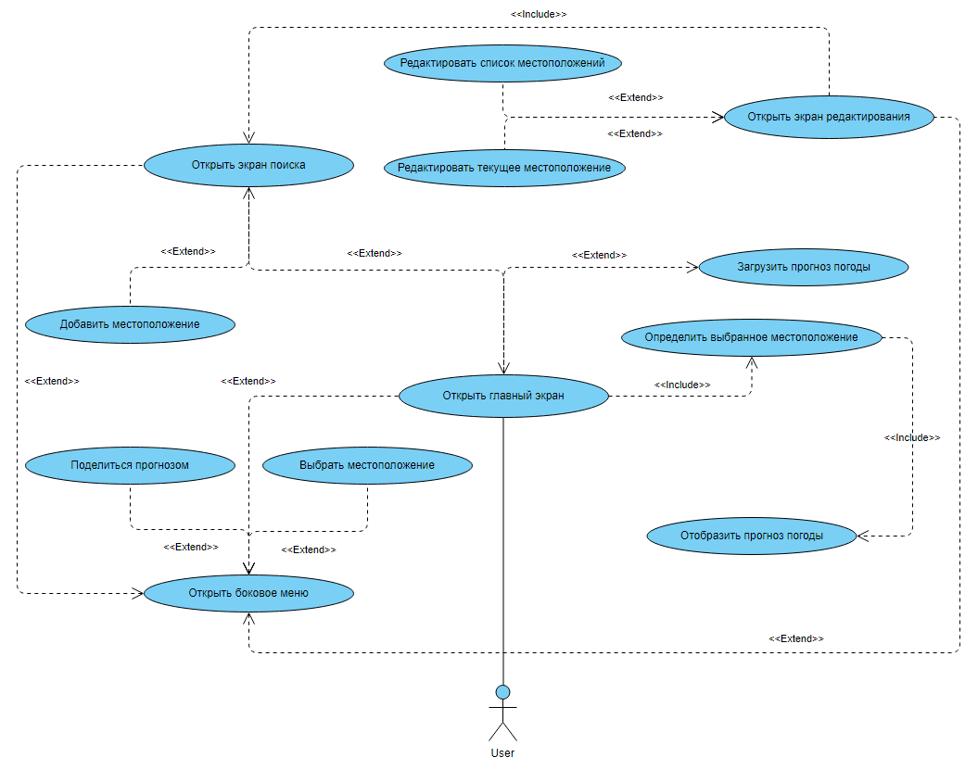
Рис. 1. Use-case диаграмма

Use-case диаграмма описывает вариант использования системы с точки зрения действующего пользователя, который приводит его к какому-то конкретному результату. Данный вид диаграмм является описанием типичных взаимодействий между пользователем и системой. Она отображает что система способна сделать без указания того, как она это делает и используется для упрощения взаимодействия с будущими пользователями системы.
На данной диаграмме представлены все возможные варианты использования разрабатываемой системы в рамках курсового проекта.
Dependency graph (граф зависимостей)
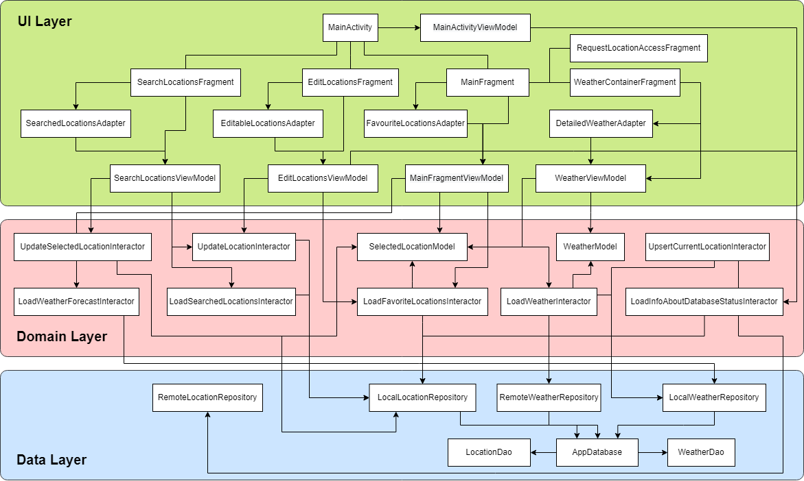
Рис. 2. Dependency graph (граф зависимостей)

Dependency graph (граф зависимостей) описывает зависимости элементов системы. Можно сказать, что это упрощенное представление диаграммы классов.
На данной диаграмме представлены основные зависимости внутри системы, разрабатываемой в рамках курсового проекта. Архитектура имеет три основных слоя:
- Presentation – уровень представления, занимающийся прослушиванием пользовательского ввода и отображением данных, поставляемых слоем Domain;
- Domain – внутренний уровень, не зависящий от остальных и объединяющий данные из 1-го или нескольких репозиториев Data слоя;
- Data – уровень данных, содержащий реализации репозиториев на основании 1-го или нескольких источников данных.
Диаграмма состояний
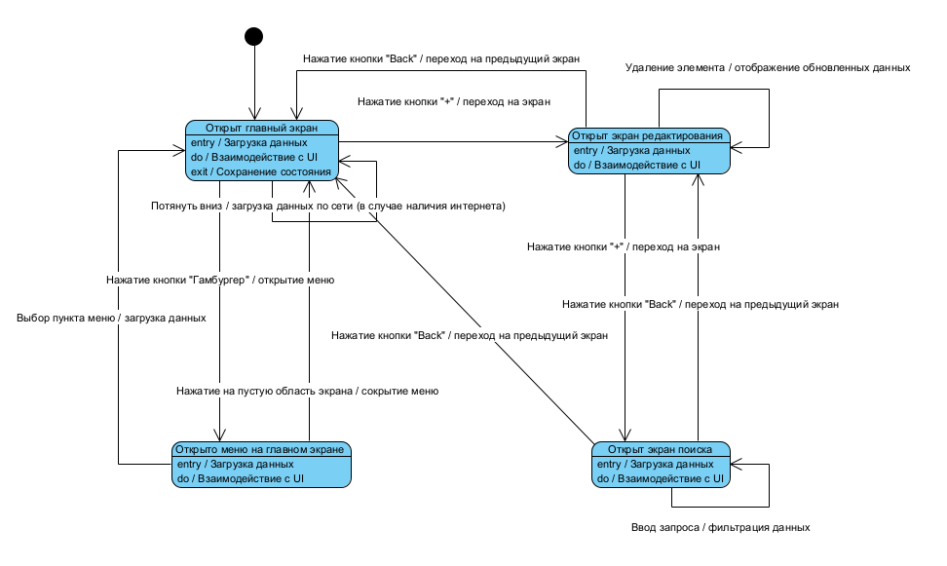
Рис. 3. Диаграмма состояний

Диаграмма состояний описывает все возможные состояния, в которых может находиться объект, а также процесс смены этих состояний в результате внешнего влияния. Данный вид диаграмм моделирует динамические аспекты системы, поэтому она полезна при моделировании жизненного цикла объекта.
На данной диаграмме представлены все возможные состояния объекта и переходы между ними. Объект в данном случае представляет собой экземпляр определенного класса, реагируемого на внешние события.

Обоснование выбора процедур процесса конструирования

Для реализации Android-приложения была выбрана инкрементная модель жизненного цикла ПО по ряду следующих причин:
- Заранее были известны четкие требования к разрабатываемому продукту;
- Разработка «крутится» вокруг инкрементов, поэтому упрощается тестирование и внесение правок;
- Каждая итерация представляет собой конкретную версию, то есть продукт работоспособен на любой из них и ничем ни отличается (за исключением лишь доступного функционала);
- Данная модель позволяет выпустить приложение на ранней стадии жц (например, будучи прототипом) и без проблем обновить его до полноценного путем накатывания версий или так называемых инкрементов.
Как говорилось выше, разработка продукта ведется инкрементами, которые включают в себя различные фазы анализа требований, тестирования и разработки. В конце каждой итерации получается готовый продукт с определенной функциональностью, происходит согласование и уточнение некоторых нюансов, улучшение текущего результата.
В качестве основного языка программирования выступает Kotlin, для визуального отображения экранных элементов - язык разметки XML.
В качестве среды разработки была выбрана IDE Android Studio, основанная на Intellij IDEA от JetBrains, поскольку она обладает встроенным эмулятором, удобным интерфейсом и большим количеством функций, упрощающих процесс написания, форматирования и отладки кода.
Помимо Android Studio, в качестве инструмента разработки использовалась система контроля версий GitHub.

Техника кодирования

В процессе разработки системы были соблюдены определенные соглашения о стиле кода:
- Имена функций, свойств и локальных переменных начинаются со строчной буквы и используют lowerCamelCase без нижнего подчеркивания.
- В проектах, в которых используется только Kotlin, рекомендуемая структура каталогов соответствует структуре пакетов, при этом общий корневой пакет опущен.
- Если Kotlin файл содержит один класс, то его имя должно совпадать с именем этого класса с добавлением расширения .kt. Если файл содержит несколько классов или только объявления верхнего уровня, то выбирается имя, описывающее содержимое файла, и назовите файл соответствующим образом.
- Размещение нескольких объявлений (классов, функций верхнего уровня или свойств) в одном исходном файле Kotlin рекомендуется до тех пор, пока эти объявления тесно связаны друг с другом семантически, а размер файла остается разумным.
- Содержимое класса должно располагаться в следующем порядке:
  - Объявления свойств и блоки инициализации
  - Дополнительные конструкторы
  - Объявления методов
  - Вспомогательный объект
- Для отступа следует использовать 4 пробела. Использование табуляции крайне не рекоммендуется.
- Пробелы следует использовать вокруг двоичных операторов и между ключевыми словами (if, when, for, and while) и соответствующей открывающей скобкой.
- Классы с небольшим количеством параметрами конструктора можно писать на одной строчке. Если класс имеет длинную сигнатуру, то необходимо отформатировать код так, чтобы каждый параметрнаходился на отдельной строке с отступом.
- Опускайте точки с запятой везде, где это возможно.
- Не используйте фигурные скобки при вставке простой переменной в строковый шаблон. Используйте фигурные скобки только для более длинных выражений.
- Предпочтительнее использовать неизменяемые данные. Всегда объявляйте локальные переменные и свойства как val, а не var, если они не будут изменены после инициализации.
- Предпочтительнее объявлять функции со значениями параметров по умолчанию, чем перегружать функции.
- Правила наименования пакетов и классов в Kotlin довольно просты:
  - Имена пакетов всегда написаны в нижнем регистре и не содержат нижних подчеркиваний. Использование имен, состоящих из нескольких слов, обычно не рекомендуется, но, если вы не можете их не использовать, либо просто объедините их вместе, либо используйте при этом lowerCamelCase (org.example.myProject).
  - Имена классов и объектов начинаются с заглавной буквы и используют UpperCamelCase.

В процессе разработки использовались техники по организации исходного кода, такие как:
- Разбиение кода на компоненты, отражающие слои, представленные в графе зависимостей.
- Компоненты, содержащие элементы, которые выполняют схожие задачи (например, репозитории), должны находиться в одной директории.
- Компонент, представляющий собой Presentation слой, разбит на директории в зависимости от существующих экранов приложений.

В проекте присутствует паттерн Observer (наблюдатель), позволяющий представлению становиться подписчиками полей класса ViewModel и наблюдать за изменением их значений, в случае чего они получаю обновленные данные.

При разработке проекта использовались следующие зависимости:
- Navigation – библиотека, используемая зволяющая упростить реализацию навигации между экранами назначения.
- Dagger – библиотека, используемая для инъекции зависимостей.
- Retrofit – библиотека для выполнения HTTP-запросов на основе REST.
- Room – библиотека, предоставляющая удобную обертку над базой данный SQLite.
- Okhttp – библиотка, для работы с HTTP в проектах Android, отвечающая за реализацию взаимодействия между клиентскими приложениями и веб-серверами.
- ViewBindingPropertyDelegate – библиотека, упрощающая взаимодействия с объектами классов ViewModel.
Обработка исключений в приложении реализована через технологию “try/catch/finally” с использованием собственного класса Result, облегчающего обработку ошибок.

Прототип приложения

Для упрощения процесса дальнейшей разработки и преждевременного выявления и устранения ошибок Android-приложения был создан прототип будущей системы. На таблице 5 показаны этапы, подлежащие разработке для реализации прототипа приложения.
Таблица 5. Этапы, подлежащие разработке для реализации прототипа системы
№ | Этап
1. | Реализация UX/UI дизайна приложения
2. | Реализация функционала главного экрана (неполная)
2.1 | Ручное тестирование и доработка
3. | Реализация функционала экрана поиска местоположений
3.1 | Ручное тестирование и доработка
4. | Реализация функционала экрана редактирования местоположений (неполная)
4.1 | Ручное тестирование и доработка

В разработку прототипа вошли наиболее важные компоненты разрабатываемой системы.
Итоги: разработанный прототип, выявил ряд дефектов, которые были впоследствии исправлены, а также значительно упростил процесс дальнейшей разработки новых инкрементов.

Итоги разработки

В результате пройденных этапов разработки было получено погодное Android-приложение, содержащее полный функционал, заявленный в разделе «Декомпозация задач». Система была реализована в установленные сроки. Далее будут приведены и описаны возможности и поведения системы. Скриншоты работы находятся в указанных приложениях.

Главный экран
На главном экране представлен прогноз погоды в выбранном городе на неделю, для просмотра которого следует использовать swipe right/left, реализованный через RecyclerView; меню управления в верхней части, представленной элементом Toolbar, содержащим кнопки открытия меню (hamburger) и добавления местоположения (Приложение №1, Рисунок 1).

Боковое меню
Боковое меню содержит макеты для изменения местоположения и возможности поделиться прогнозом, а также список избранных местоположения, переключения между котором изменяют фрагмент-контейнер на главном экране (Приложение №1, Рисунок 2).

Экран редактирования местоположений
Открыв фрагмент изменения местоположений, пользователь может как добавить новые, так и удалить ранее выбранные, нажав на соответствующие элементы управления. Для вывода списка локаций также используется RecyclerView. Текущее местоположение выделено отдельной карточкой, потому что при его удалении элемент не должен исчезать. Изменить статус текущего местоположения можно как простым нажатием на макет, так и с помощью переключателя SwitchCompat (Приложение №1, Рисунок 3).
Диалоговое окно подтверждения удаления местоположения
При удалении местоположения пользователь получит диалоговое окно для подтверждения действий (Приложение №1, Рисунок 4).

Диалоговое окно с предупреждением
Если пользователь не имеет ни одного избранного местоположения, то он не сможет покинуть экран редактирования пока не выполнит необходимые действия, указанные в диалоговом окне (Приложение №1, Рисунок 5).

Фрагмент запроса разрешения на определение местоположения
Для получения местного прогноза погоды пользователю необходимо дать соответствующие разрешения на доступ к определению местоположения (Приложение №6).

Результат отправки прогноза погоды в мессенджер Telegram
Результат отправки прогноза погоды через опцию «Поделиться прогнозом». Формируется простое текстовое сообщение с текущим прогнозом, открытом на экране пользователя (Приложение №1, Рисунок 7).

Экран поиска местоположений
Для добавления местоположений используется элемент поиска SearchView, с помощью которого фильтруется список выводимых местоположений. Статус поиска отображается под элементом поиска и может принимать значения «Местоположения не найдены» и «Поиск местоположений…» (Приложение №1, Рисунок 8).
Поэтапное время выполнения задач представлено в таблице 6.
Таблица 6. Реальные сроки выполнения
Задача | Результат | Планируемое время выполнения | Фактическое время выполнения
Создать главный экран приложения | Наличие компонента с прогнозом погоды согласно выбранному местоположению | 2 – 2,5 ч. | 7 ч.
Создать боковое меню на главном экране | Наличие компонента со списком элементов меню | 0,5 – 1 ч. | 3 ч.
Создать экран поиска местоположений | Наличие компонента для поиска местоположений | 1,5 – 2 ч. | 3 ч.
Создать экран редактирования местоположений | Наличие компонента для редактирования списка местоположений | 2 – 2,5 ч. | 4 ч.
Реализовать загрузку списка местоположений | Наличие функционала для загрузки списка местоположений | 2,5 – 3 ч. | 4 ч.
Реализовать отображение детальной информации о погоде в городе на основном экране | Наличие функционала для отображения детальной информации о погоде в выбранном городе | 3 – 3,5 ч. | 3 ч.
Реализовать просмотр погоды на последующие дни (например, на предстоящую неделю) | Наличие функционала для просмотра погоды на предстоящую неделю | 2,5 – 3 ч. | 5 ч.
Реализовать возможность добавления дополнительных местоположений | Наличие функционала для добавления избранных местоположений | 3 – 3,5 ч. | 1,5 ч.
Реализовать возможность изменения списка местоположений | Наличие функционала для изменения списка местоположений | 3 – 3,5 ч. | 7 ч.
Реализовать навигацию между экранами местоположений | Наличие функционала для навигации между экранами приложений | 4 – 4,5 ч. | 4 ч.
Реализовать возможность поделиться прогнозом через социальные сети | Наличие функционала для отправки прогноза погоды через социальные сети | 1,5 – 2 ч. | 6,5 ч.
Реализовать возможность определения местоположения пользователя | Наличие функционала для определения и сохранения местоположения пользователя | 5 – 5,5 ч. | 2 ч.
Реализовать систему уведомлений | Наличие функционала для уведомления пользователя о наиболее важных результатах работы процессов приложения | 3 – 3,5 ч. | 7 ч.
Реализовать сохранение состояния текущего экрана | Наличие функционала для сохранения состояния текущего экрана | 5 – 6 ч. | 3 ч.
Реализовать возможность загрузки прогноза погоды | Наличие компонента с формой для ввода данных нового нотариуса или изменения данных существующего нотариуса | 1,5 – 2 ч. | 3 ч.

Планируемое время выполнения: 40 – 48 ч.
Фактическое время выполнения: 50 ч.

Фактически затраченное время получилось чуть больше интервального в связи с непредвиденными возникшими трудностями при добавлении функционала «Определение местоположения пользователя», но несмотря на это проект был реализован в срок.

Тестирование в конструировании

Для проверки корректной работы функциональностей приложения было проведено функциональное тестирование трех модулей:
- Модуль прогноза погоды
- Модуль поиска местоположений
- Модуль изменения местоположений

Отчет по проведенному тестированию представлен в таблицах ниже.

ID | 1.1
Тип | Негативный
Описание | Загрузка прогноза погоды по сети
Предусловие | 1. Пользователь не имеет интернет-соединение.  2. Пользователь находится на главном экране.
Шаги | 1. Выбрать доступное местоположение из бокового меню.  2. Сделать swipe down.
Ожидаемый результат | 1. Пользователю отображается сообщение об отсутствующем интернет-соединении. На экране должны отобразиться ранее сохраненные данные, если они есть.
Результат тестирования | Пройден

ID | 1.2
Тип | Позитивный
Описание | Получение прогноза погоды согласно текущему местоположению
Предусловие | 1. Пользователь не давал приложению разрешения на определение геолокации.  2. Пользователь имеет интернет-соединение.  3. Пользователь находится на главном экране.
Шаги | 1. Выбрать текущее местоположение из бокового меню.  2. Получить экран запроса разрешения на определение местоположения.  3. Предоставить приложению доступ к местоположению.
Ожидаемый результат | Пользователю отображается актуальный прогноз погоды
Результат тестирования | Пройден

ID | 2.1
Тип | Позитивный
Описание | Получение фильтрованного списка местоположений
Предусловие | Пользователь находится на экране поиска местоположений
Шаги | В строке поиска ввести запрос длинной не меньше двух символов
Ожидаемый результат | Пользователю отображается фильтрованный список местоположений
Результат тестирования | Пройден

ID | 2.2
Тип | Негативный
Описание | Получение местоположения
Предусловие | Пользователь находится на экране поиска местоположений
Шаги | 1. В строке поиска ввести запрос длинной не меньше двух символов.  2. Вводимая последовательность должна быть нецелесообразной.
Ожидаемый результат | Пользователю отображается сообщение об отсутствии результатов поиска
Результат тестирования | Пройден

ID | 2.3
Тип | Позитивный
Описание | Добавление местоположения
Предусловие | Пользователь находится на экране поиска местоположений
Шаги | 1. В строке поиска ввести запрос длинной не меньше двух символов.  2. Нажать на нужную карточку с местоположением.
Ожидаемый результат | Пользователь переносится на главный экран, где в качестве выбранного местоположения отображается ранее добавленное местоположение
Результат тестирования | Пройден

ID | 3.1
Тип | Позитивный
Описание | Обновление выбранного местоположения
Предусловие | 1. Пользователь выбрал любое доступное местоположение из бокового меню на главном экране.  2. Пользователь находится на экране изменения местоположений.
Шаги | 1. Нажать на местоположение, ранее выбранное на главном экране.  2. Подтвердить удаление.  3. Вернуться на главный экран (в случае наличия иных избранных местоположений).
Ожидаемый результат | На главном экране должно изменится выбранное местоположение
Результат тестирования | Пройден

ID | 3.2
Тип | Негативный
Описание | Обновление навигационного графа
Предусловие | Пользователь находится на экране изменения местоположений
Шаги | 1. Необходимо удалить все доступные избранные местоположения, включая и текущее.  2. Нажать кнопку «Back».
Ожидаемый результат | Пользователю отображается диалоговое окно, уведомляющее о невозможности перехода, с просьбой добавить хотя бы одно местоположение
Результат тестирования | Пройден

По итогу проведения функционального тестирования выявленных дефектов обнаружено не было.

Заключение

В ходе реализации данного проекта были применены навыки проектирования, разработки и тестирования Android-приложения.
В итоге на разработку всей системы, в общем и целом, было потрачено около 50 часов. Реальное время получилось незначительно выше планируемого интервала в связи с возникшими трудностями при работе с системными библиотеками и добавлением функционала «Определение местоположения пользователя». Однако проект был полностю реализован в установленный срок.
Были улучшены навыки разработки мобильных Android-приложений, работы с базами данных и верстки макетов, согласно стандартам современных приложений, а также получены навыки работы с API.

Список литературы
- Documentation for app developers [Электронный ресурс] – Режим доступа:
https://developer.android.com/docs
- Incremental process model [Электронный ресурс] – Режим доступа: https://www.geeksforgeeks.org/software-engineering-incremental-process-model/
- Android MVVM Design Pattern [Электронный ресурс] – Режим доступа: https://www.digitalocean.com/community/tutorials/android-mvvm-design-pattern
- The Clean Architecture [Электронный ресурс] – Режим доступа: https://betterprogramming.pub/the-clean-architecture-beginners-guide-e4b7058c1165
- Конструирование программного обеспечения : учебное пособие [Книга] / авт. Романов А. А.. - Ульяновск : УлГТУ, 2016.
- Конструирование программного обеспечения: выполнение курсового проекта [Книга] / авт. Романов А. А.. - Ульяновск : УлГТУ, 2018.

Приложение 1

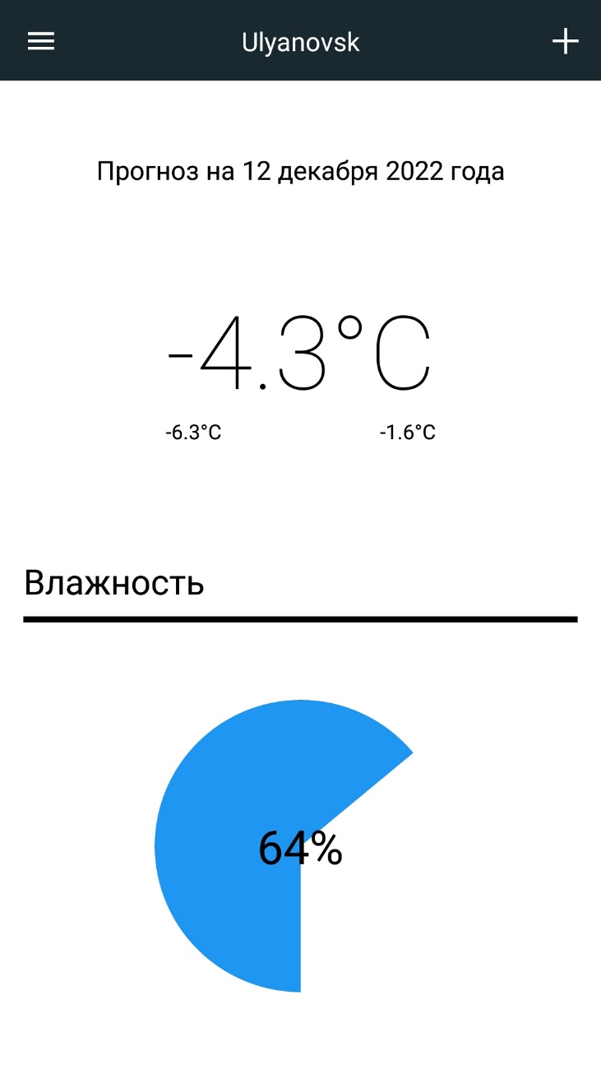
Рисунок 1
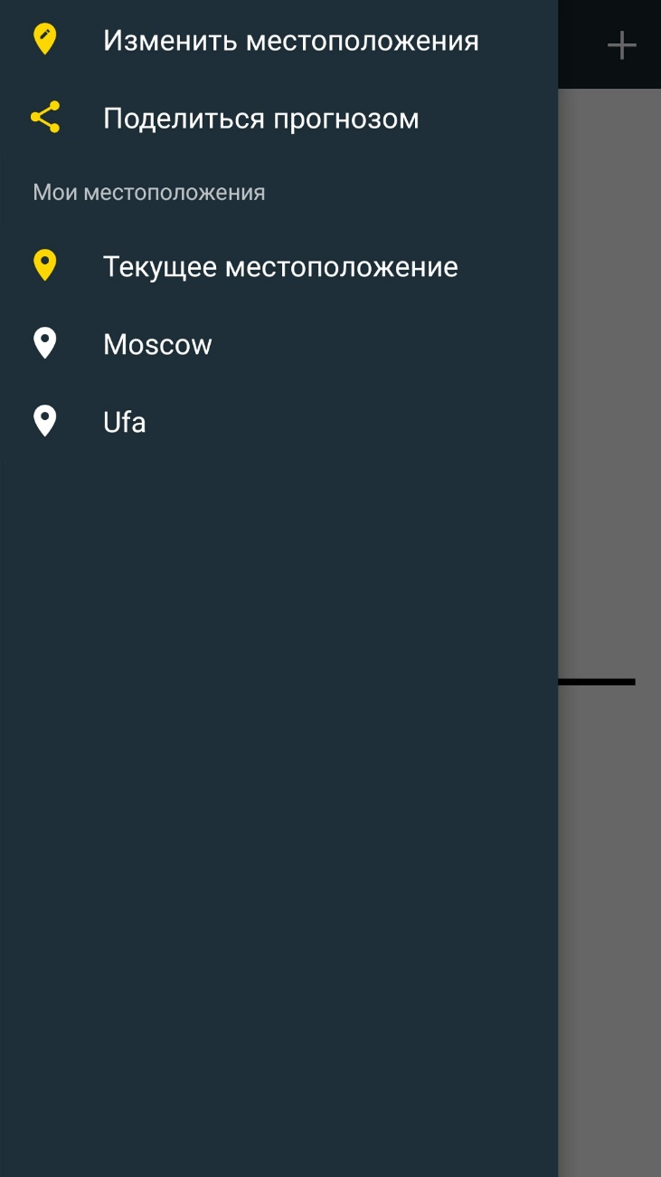
Рисунок 2
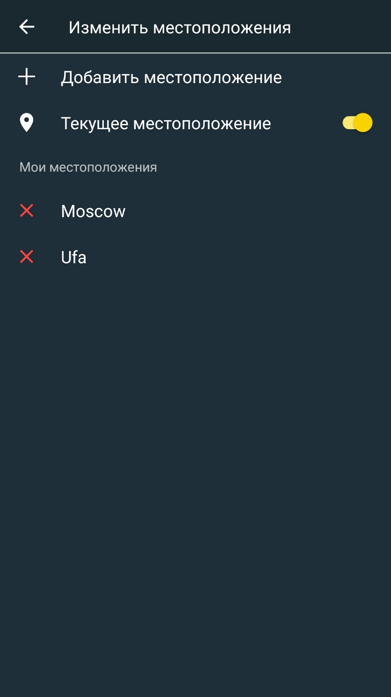
Рисунок 3
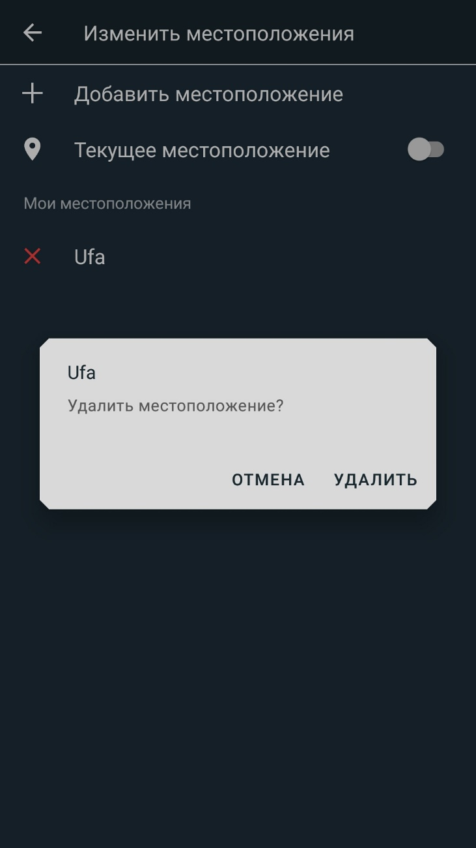
Рисунок 4
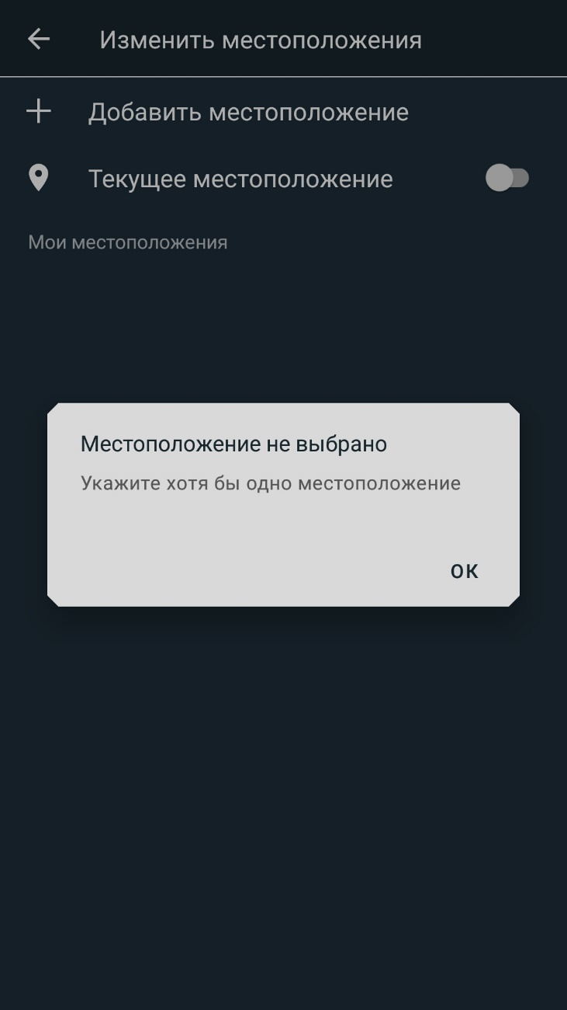
Рисунок 5
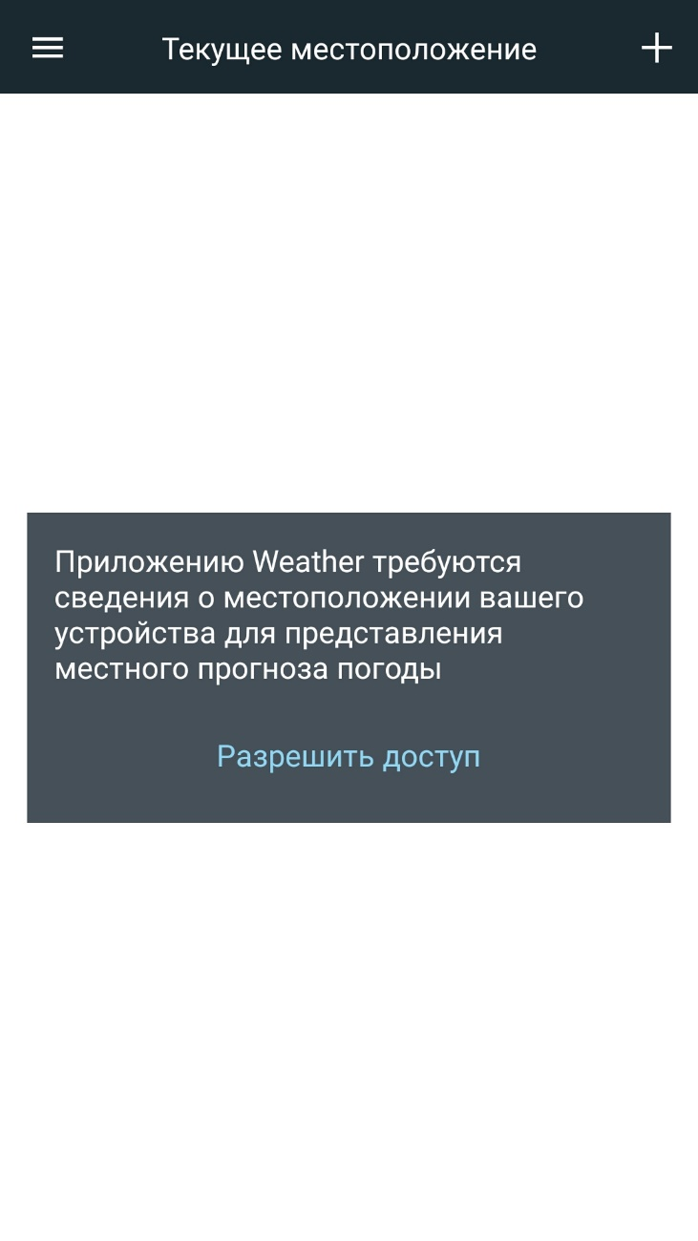
Рисунок 6
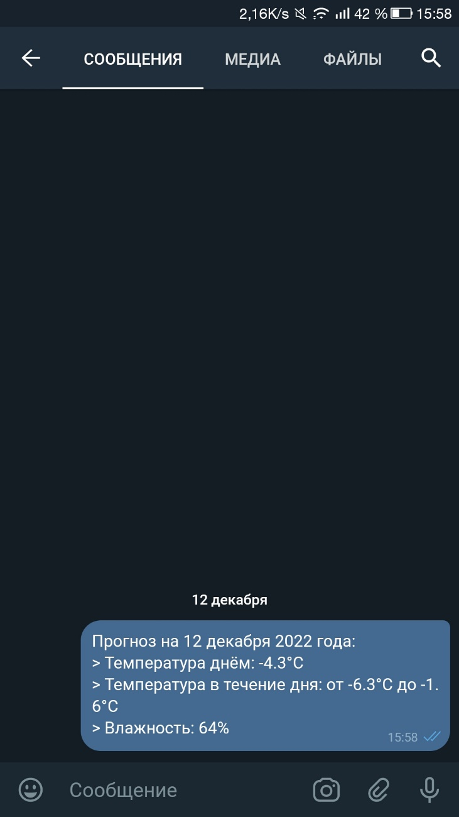
Рисунок 7
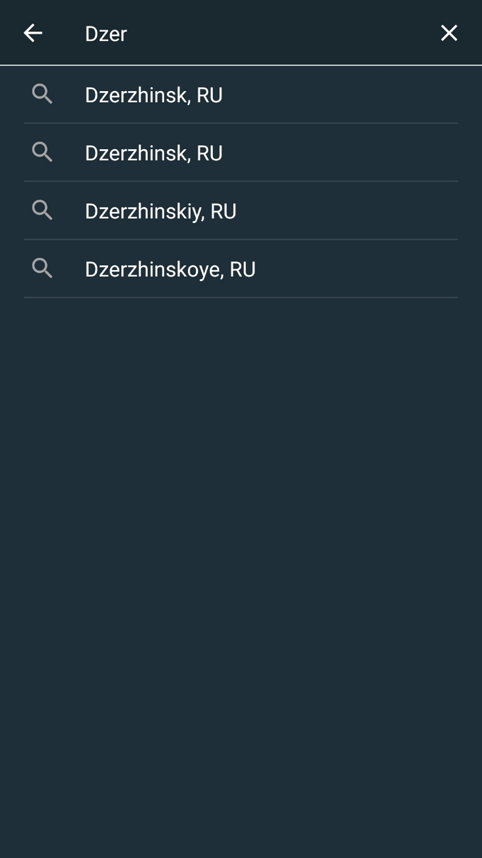
Рисунок 8

Листинг

